En la Coordinación de Salud del Municipio de Centro, nuestra prioridad es mejorar la calidad de vida, a través de la promoción y prevención de la salud de los habitantes del municipio con el objetivo de contribuir al desarrollo social del municipio a través de la participación y atención a sus habitantes, favoreciendo a los grupos en situaciones de riesgo y vulnerabilidad.
Se han realizado 40 Brigadas Médicas Comunitarias en Julio en la R/A Alvarado Guarda Costa 2da Sección, R/A Anacleto Canabal 3ra Sección, R/A Medellín y Pigua 3ra Sección, R/a Rivera de la Raíces, R/A Lázaro Cárdenas, Villa Parrilla II Km. 15, R/A Acachapan y Colmena 3ra Sección, Villa Ocuiltzapotlan, R/A Boquerón 3ra, 4ta y 5ta sección, R/A Corregidora 1ra sección, Villa las Flores, Villa Playas del Rosario y R/A Aztlán 5ta sección. En agosto en la R/A Jolochero 2da sección, Villa Pueblo Nuevo de las Raíces, R/a Ixtacomitán 1ra y 3ra Sección, R/a Buenavista 1ra Sección; R/a Alvarado Santa Irene 2da Sección; R/a Rio Viejo 1ra Sección; Col. La Manga II; R/a Miraflores; Fracc. Bicentenario; R/a Cocoyol; R/a Barranca y Guanal Ejido López Portillo; R/a Buena Vista Rio Viejo y Villa Tamulté de las Sabanas. En septiembre fue en la R/A Plátano y Cacao 2da Sección; Col. Gaviotas Sur, Sector Armenia; R/a Medellín y Madero 2da Sección; R/a Pablo L. Sidar; R/a Acachapan y Colmena 4ta Sección; Ejido José María Pino Suarez; R/a Aztlán 2da Sección; R/a Anacleto 2da Sección; Col. Parrilla II; R/a Estancia Vieja (TS); R/a Santa Catalina; R/a Plátano y Cacao 3ra Sección; R/a Aniceto (TS) y R/a Hueso de Puerco.
Se han otorgado atención a 13, 939 habitantes del Municipio del Centro, a través del Programa Brigadas Centro en tu Comunidad 8,094 consultas médicas, 4,027 toma de presión arterial, 281 tomas de glucosa, 4,359 consultas odontológicas, 1,004 consultas de optometría, 375 tomas de glucosa, 419 consultas nutriológicas, 60 gestiones, 222 promoción a la salud, 2 visitas domiciliarias, 12 consultas psicológicas y 16 referencias médicas. De igual manera se donaron en consultas médicas 14, 809 medicamentos.

- Centro de Control Canino
En el departamento de Control Canino estamos fortaleciendo la vacunación y la prevención a los canes y felinos beneficiando a 18, 356 habitantes del municipio otorgando 4,470 acciones, dentro de los cuales se han realizado 4,018 vacunas de canes y felinos, 367 desparasitaciones caninas; 42 orientaciones caninas, 263 cartillas, 6 consulta veterinarias y se han atendido 24 quejas ciudadanas mediante el sistema ojo ciudadano.
Se dio inicio a la Semana Por un Municipio de Rabia, el cual se llevó a cabo los días 28 y 29 de Septiembre en coordinación con las Asociaciones protectoras de Animales El Gran Árbol ubicado en parrilla, S.O.S. Canina ubicada en la col. Atasta de Serra, de igual manera se visitó el Fracc. Carlos Pellicer Cámara 2da etapa, aplicándose en total 119 Vacunas Antirrábicas, con la finalidad de celebrar el Día Mundial de la Rabia.
- Clínica de Control Venéreo
Para contribuir a la prevención de enfermedades de transmisión sexual se han otorgado 2,172 acciones de las cuales 2,047 consultas médicas y 125 platicas de enfermedades de transmisión sexual a la población de alto riesgo, en el Departamento de Control Venéreo.
- Departamento de Regulación Sanitaria
En el Departamento de Regulación Sanitaria se han realizado 336 supervisiones de las cuales 289 son supervisiones de puestos ambulantes, 3 supervisiones de puesto de ambulantaje, 20 supervisiones a carnicerías urbanas y se han atendido 24 quejas ciudadanas mediante el sistema ojo ciudadano, las cuales atribuye a prevenir enfermedades infecciosas por riesgo sanitario en lugares insalubres.
- Programas de Brigadas de Salud Preventiva (Mosquito, Diabetes)
En la lucha de la prevención de la picadura del vector transmisor del dengue a personas que acuden a espacios públicos, educativos, públicos, recreativos y el desarrollo larvario del vector transmisor del dengueen lugares donde se desarrolla, se han abatizando 78, 270 floreros en los diferentes panteones del municipio, 3 hectáreas de fumigación, beneficiando a 25, 809 habitantes del Municipio del Centro.
- Llantatón
Su objetivo es la eliminación de criaderos de mosquitos en el hogar atreves de la participación ciudadana en conjunto con el H. Ayuntamiento de Centro logrando con ello la disminución de casos febriles y de enfermedades como el Dengue, Zika y Chikungunya a través de la recolección de 1, 350 llantas beneficiando a los 682mil 984 habitantes del Municipio de Centro, disminuyendo con ello la reproducción del vector generador de estas enfermedades, en un periodo de 30 días concluyendo el día 23 de septiembre, logrando la meta establecida.

- Plan de Acción para la Prevención y Contención del Dengue Zika y Chikungunya
Con el objetivo de disminuir las enfermedades de Dengue Zika y Chikungunya que hoy se presentan en el municipio, esta coordinación llevo a cabo la implementación del Plan de Acción para la Prevención y Contención del Dengue Zika y Chikungunya, a través de la fumigación de 3, 179 hectáreas , 226 casas, 279 casos, beneficiando a los 682, 984 habitantes del municipio de Centro. acción concluida.

- Subcomité de Salud Municipal
Se realizó la firma del acta de la instalación del Sub-comité de Salud Municipal donde intervienen la Secretaria de Salud del Estado y el H. Ayuntamiento de Centro. Con esta instalación del Subcomité de salud, se fortalecerá la colaboración entre los tres órganos de gobiernos (federales, estatales, municipales), en la lucha del fomento de la salud de los habitantes del Municipio de Centro. Que nos permitirá participar en la red de municipio por salud, logrando con ello ingresar proyectos de inversión en beneficio de los habitantes del municipio de Centro.

Mediante el Programa Bicirruta se instaló un módulo de atención médica preventiva de la cual se ha otorgado atención a 579 habitantes, a través de 487 toma de presión arterial, 188 tomas de glucosa, 64 platicas de promoción, 2 consulta medicas y 1 curación.
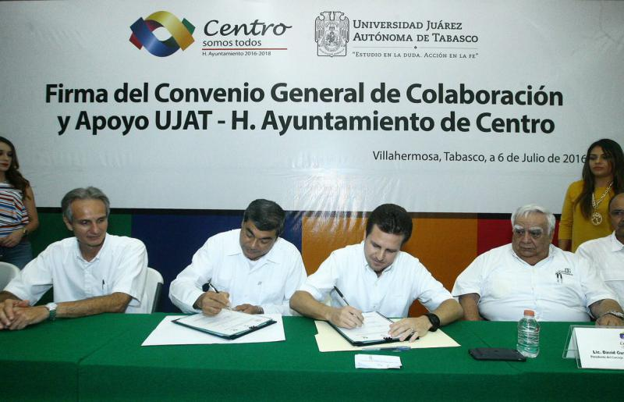
De acuerdo al convenio general de Colaboración Académica, Científica Tecnológica y de Apoyo Mutuo, que se celebró con la Universidad Juárez Autónoma de Tabasco, se propone realizar el convenio específicos entre la coordinación y dicha universidad, de acuerdo con la cláusula quinta compromisos en conjunto y la cláusula sexta convenios específicos, para operar brigadas de salud, la activación de Centro de Control Canino Municipal, entre otras actividades de la coordinación, llevando a cabo una reunión el día 3 de agosto del presente año, donde se tomaron acuerdos con dicha universidad comprometiéndose a proporcionarnos un maestro, 3 alumnos para que estos puedan realizar cirugías.

